БИОМЕХАНИКА НА БЯГАНЕТО

Изготвил: Ваня Кърпарова

Бягането е естествено-приложно двигателно действие. След като се изправи и проходи, детето съвсем естествено започва да бяга.

Любителското бягане като активност е социално явление. Освен достъпността му, често го свързваме с общност от хора, обединени от една идея – здравословен и активен начин на живот.

Бягането се отличава от ходенето по наличието на летежна фаза – т.е. има момент, в който нито една част от тялото не взаимодейства със земята.

Необходимо е да изясним въздействието на различните сили върху тялото по време на бягане, за да разбираме как индивидуалната техника влияе на резултатите, да се предпазим от контузии и да постигнем спортно дълголетие.

- Вътрешни сили – мускулна сила, еластични сили от сухожилия и ставни връзки (потенциална енергия)

- Външни сили – реакция на опората, съпротивление на въздуха, инерционни сили.

Движението всякога е резултат от взаимодействието между вътрешни и външни сили, когато тялото се намира в положение на опора или летежна фаза. В атлетическата практика различаваме предимно динамични сили, предизвикващи движение. Всяко проявление на динамични сили води до възникване на инерционни сили (равни по големина и обратни по посока). Контактът със земята при стъпване създава опорна реакция, противоположна на инерционната сила. За да се придвижи напред, тялото трябва да приложи мускулна сила, да се включи в действие двигателния апарат в противодействие на възникналите сили на триене. Степента на загуба на енергия, на амортизация, зависи от отговора на двигателния апарат – как ще посрещне ходилото опората, има ли тялото адекватна мускулатура.

Правилната биомеханика на бягане се свързва с икономични и синхронизирани движения на компонентите на кинетичната верига. Важен елемент от тази верига е стъпалото, като връзка между повърхността и тялото.

***Фигура 1***

Техниката се определя от беговия цикъл (беговата крачка), който условно се разделя на следните два периода: опора и летеж.

На фиг. 1 са представени двата основни периода на беговата крачка – опорен и безопорен, както и фазите на всеки период. В периода на опора ходилото на единия крайник е в съприкосновение с различни свои части, с опорната равнина. В периода на летеж подобен контакт отсъства. Опорният период се разделя на следните две фази: амортизация и оттласкване. Амортизацията започва от първото докосване на ходилото до опорната равнина и завършва в момента, когато общият център на тежестта се намира перпендикулярно над опорната равнина – момент на вертикала. Общ център на тежестта на тялото (ОЦТ) е точка на съсредоточаване масата на тялото – ако то бъде окачено чрез ОЦТ, ще бъде в равновесие.

Оттласкването започва от момента, когато общият център на тежестта премине пред момента на вертикала и завършва в момента на отделянето на ходилото от опорната равнина. От този момент започва летежният период, който продължава до следващото докосване на ходилото на другия крак до опорната равнина.

Така описаният бегови цикъл се характеризира от кинематичните компоненти честота и амплитуда. При различните бегови дисциплини скоростта на бягане е различна и следователно индивидуалните параметри на посочените компоненти са различни.

Нека разгледаме практическото приложение на всички тези наглед сложни биомеханични особености на бягането:

Скорост се създава във фазата на задното отделяне – т. е. при оттласкването, а се губи във фазата на амортизация. В този смисъл цел на бегача е да намали значението на амортизацията и с помощта на адекватни, икономични и синхронизирани движения от страна на нервно-мускулния апарат, да осъществи придвижване (бягане).

В съвремието ни съществуват множество устройства, с които могат да бъдат измерени различни показатели по време на бягане – включително биомеханични. От гледна точка икономичността на движенията са важни честотата (cadence) и дължината (stride length) на крачката, времето за контакт (ground contact), вертикални колебания (vertical oscillacion) и др. Честотата (каданса) се измерва с броя на крачките за определено време, а амплитудата се определя от дължината на крачката. Оптималното съотношение на посочените два параметъра определя скоростта на бягане, т. е. ефективността на нервно-мускулната работа.

По-опитните бегачи, с рационална техника имат каданс около 180 (брой крачки измерени за една минута). Този показател е сравнително константа величина и е своеобразен критерий за индивидуалност на бегача. Обикновено по-неопитните поддържат нисък каданс (160-170 кр.). Кадансът пък е тясно свързан с времето за контакт на ходилото със земята – съкращаване на взаимодействието – ходило-опора води до намаляване действието на силите при амортизация. От практическа гледна точка това означава по време на бягане да се стремим да стъпваме кратко, бързо и пъргаво. Това е свързано с индивидуалния строеж на ходилата, както и мускулите на стъпалата, подбедриците, бедрата, таза.

Ако целим ефективно продължително бягане, трябва да забавим във времето настъпването на умората, което освен с подобряване функционалните възможности на организма, е свързано и с адекватна, и икономична техника, избор на подходящи обувки.

Съвременните обувки за бягане могат да подпомогнат амортизацията и стабилизацията, чрез включените материали в подметката и конструкцията на горната част (меша). Изборът на подходящи маратонки е първата стъпка към успешно, дълготрайно и приятно бягане!

Подходящите маратонки ще допринесат за стабилизация и корекция на стъпването, както и за комфорт на крака. Обувките могат да променят начина, по който бягаме. Няма една обувка, подходяща за всеки крак и изборът е въпрос на предпочитания, индивидуални характеристики, спортен опит, убеждения и знания на бегача.

Избирайте обувки за бягане, съответстващи на анатомията на Вашето ходило. Маратонките ще повлияят начинът на стъпване, ще спомогнат за корекция на недостатъци в техниката, ще омекотят стъпването (въздействието на силите при контакт на ходилото с опората).

Множество научни изследвания твърдят, че около 80% от любителите–бегачи стъпват на задната част на ходилото (heel striking), при контакт със земята. Стъпване преимуществено на предна част на ходилото (forefoot strike) е доказано благоприятно за бегачи със слаби или увредени колене, тъй като се намалява импулсът на силите или т. нар. спирачен ефект. Ставният хрущял е адаптиран да понесе големи компресионни сили и докато нивото на стрес за костните структури е в нормален диапазон, не се наблюдават трайни увреждания. Многократно повтарящо се неадекватно биомеханично натоварване обаче с течение на времето може да доведе до дегенерация на хрущяла или други структурни и функционални дефицити. За да се запази функцията на костно-ставния апарат в дългосрочен план е необходимо да се сведат до минимум прекомерните напрежения.

Стъпването в предна или задна част на ходилото предполага съхраняване и генериране на различни по величина сили. При стъпване на предна част има по-кратък момент на контакт, но ахилесовото сухожилие и сводовете на ходилото съхраняват повече еластична енергия. При стъпване преимуществено на задна част от съществена важност е целенасочената работа за корекция на техниката, както и добра обувка, която да намали вертикалната компресия.

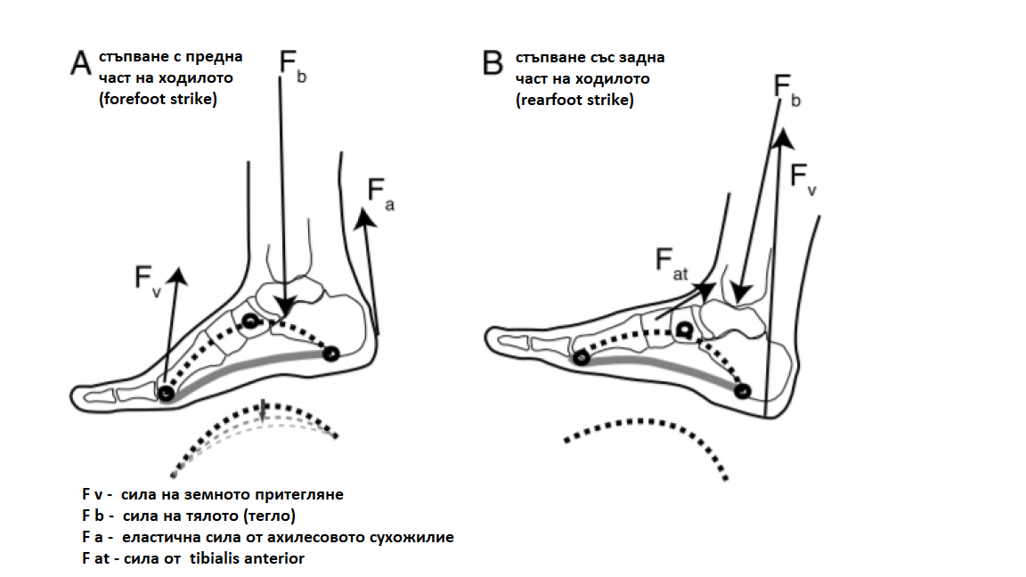

***Фигура 2***

На фиг. 2 са действащите сили при стъпване на предна и задна част на ходилото. Важно е да се отбележи по-малкото значение и различна посока на F v – силата на земната реакция при приземяване на предна част. Приземяване на задна част означава не само по-голям спирачен ефект, а и повече стрес за двигателния апарат. При докосване с предна част, ахилесовото сухожилие използва еластичната си сила, докато ахилесът при задно стъпване е ленив.

Маратонките с повдигната пета могат да намалят „удара“, да улеснят работата на ахилесовото сухожилие и плантарната фасция, но в същото време ги правят по-малко работоспособни. Намалено е и усещането при контакт с опората. Бегачите, стъпващи в предната част на ходилото е добре да избират маратонки с малък или нулев дроп, тъй като техниката им е икономична и щадяща костите, ставите и мускулите. Бегачи, приземяващи на задна част пък често имат нисък свод на ходилото и/или хиперпронация. При избор на обувки те могат да заложат на такива, с повдигната пета и омекотяване (най-честият и лесен избор, защото това са най-масовите обувки са бягане), но могат да преминат и към постепенно намаляване височината на петата (дропа).

Необходимо е да се търсят и отстраняват причините за неадекватна техника на стъпване (контакт). Най-често това са слаби мускули на таза и бедрата, както и неудобни обувки. Недостатъчно ефективна работа на тазобедрените мускули „карат“ крака да остане преразгънат в колянната става и да се приземи на пета, вместо да „търси“ опората под проекцията на ОЦТ на земята.

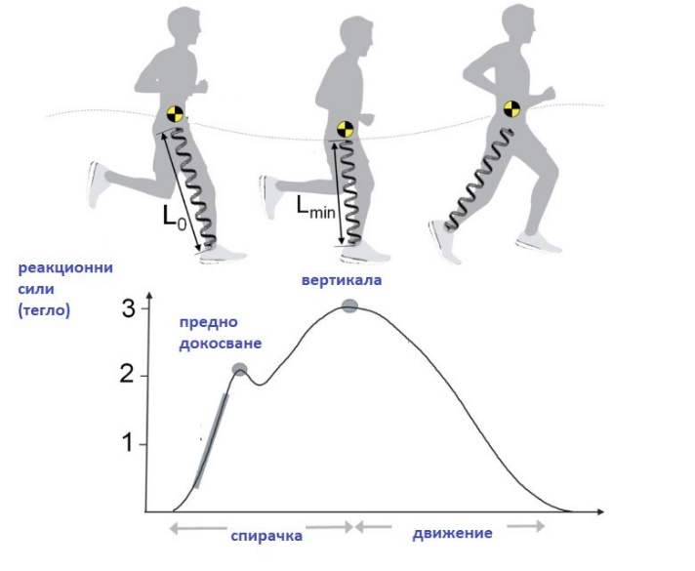

***Фигура 3***

Фигура 3 визуализира въздействието на реакционните сили, като е видно, че най-значими са те в момента на вертикала, т.е. по-близкото поставяне на ходилото до вертикалната проекция на ОЦТ (под тялото, а не напред) е желателно от биомеханична гледна точка.

При съприкосновение на ходилото с опората при бягане съществува естествен универсален механизъм на крака да извършва пронация.

Какво е пронация, супинация, хиперпронация?

Пронация – когато кракът докосне земята, сводът на ходилото започва да става все по-плосък (еластичен), за да се противопостави на ударното натоварване. В допълнение се задействат други стави по кинетичната верига – глезенна, колянна, в помощ абсорбирането на удара. Пронацията представлява естествена реакция на крака, проблем обаче е когато пронацията е твърде изразена (хиперпронация – overpronation). Хиперпронацията обикновено се дължи на слаби мускули на свода, подбедрицата.

Супинация – има обратните етапи по отношение на пронацията – връщане на подбедрицата в обичайната равнина на работа – аддукция, т.е. стъпалото престава да взаимодейства главно с вътрешната повърхност и опората се измества към метатарзалните кости (т.е. напред).

Очаквайте следващата ни публикация, която ще съдържа не само теоретични знания, а и конкретни тренировъчни предложения за въздействие, и корекция на биомеханичните недостатъци в техниката.